- PREVERJANJE ZNANJA
September 2011
  - zd(2), 61-75 db(3), 76-90 pdb(4), 91-100 odl(5)

- Odgovori na vprašanja (10 točk):
  - S puščičnim diagramom predstavi funkcijo f: A→B
f(-2)=-4, f(-1)=1, f(0)=0, f(1)=1, f(2)=4
in izračunaj 4 ⋅ f(2) + f (-1)= ___________________________ in f(f(-1))= _____________________
Zapiši zalogo vrednosti in definicijsko območje funkcije _____________________
  - Izračunaj vrednost funkcije g(x)= x³ - 2x² + x - 21 za x= -3

- Nariši graf kvadratne funkcije y = x² + 2 ⋅ x − 63 in jo analiziraj (zapiši teme in lastnosti ( D f , Z f , začetna vrednost, naraščanje, padanje, kje je funkcija pozitivna/negativna, poišči ničle, izračunaj diskriminanto).
(20 točk)

- Poišči ničle funkcij, skiciraj kako je parabola usmerjena, določi začetno vrednost: (15 točk)

  - Z Vietovim pravilom: f(x)= x² – 3x – 88.
  - Z razstavljanjem: f(x)= -3x² + 48x + 144.
  - Z diskriminanto: f(x)= -1/2x² + 0,5x + 15.

- Zapiši enačbo funkcije, ki je na sliki. Izračunaj teme. (20 točk)

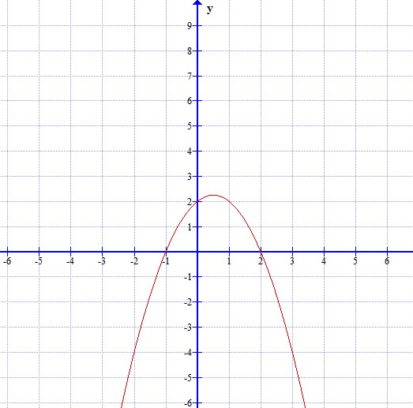

- Odgovori na vprašanja: (20 točk)
  - Iz družine parabol y=(m-1)x²-(2m-1)x+1 določi tisto parabolo, ki gre skozi točko (-3,42).
  - Iz družine parabol določi tisto, ki se dotika osi x: y=(a-1)x² - (a+2)x + 3.
- Zapiši kvadratno funkcijo, katere graf gre skozi dane točke: A(1,4), B(2,-13),C(3,18). (15 točk)

